附件1
招聘岗位表
岗位序号 | 招聘  单位 | 岗位名称 | 需求人数 | 学历（学位）要求 | 专业 | 资格条件 | 考试方式 | 笔试考试科目 | 备注
1 | 台州市社会事业发展集团有限公司 | 党群工作部  （人力资源部）  绩效专员 | 1 | 全日制本科及以上学历 | 专业不限 | 1993年6月30日以后出生，具有2年及以上集团化企业薪酬绩效管理工作经历 | 笔试、面试 | 专业卷-人力资源方向

附件2
招聘单位简介

台州市社会事业发展集团有限公司组建于2016年5月，前身为成立于2002年12月的台州市社会投资发展有限公司。目前，集团下设9个职能部室，下属各级企业共26家。集团始终秉持补齐补好台州民生短板的初心，践行“守正、创新、笃行、共赢”的企业核心价值观，对标“两个先行”的奋斗目标，紧扣市委市政府“三高三新”的历史任务，承担我市教育、卫生、文化、旅游、康养、体育等社会事业领域的投资、建设、运营及相关产业投资开发的职责使命，聚力打造大基建、体育、教育、康养、文旅、商贸、数字经济、类金融等三大业务板块八大产业集群，全力打造台州社会事业综合服务商，致力于让城市更有温度、更加温馨、更具风情。
附件3
报名路径操作说明
操作过程中如遇问题，请联系17758367580、0576-88582108
1.登录报名网站：kw.tzrc.cn
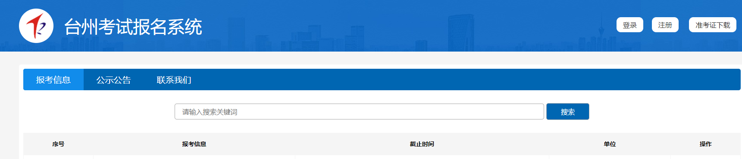
2.报名人员先“注册”，再“登录”
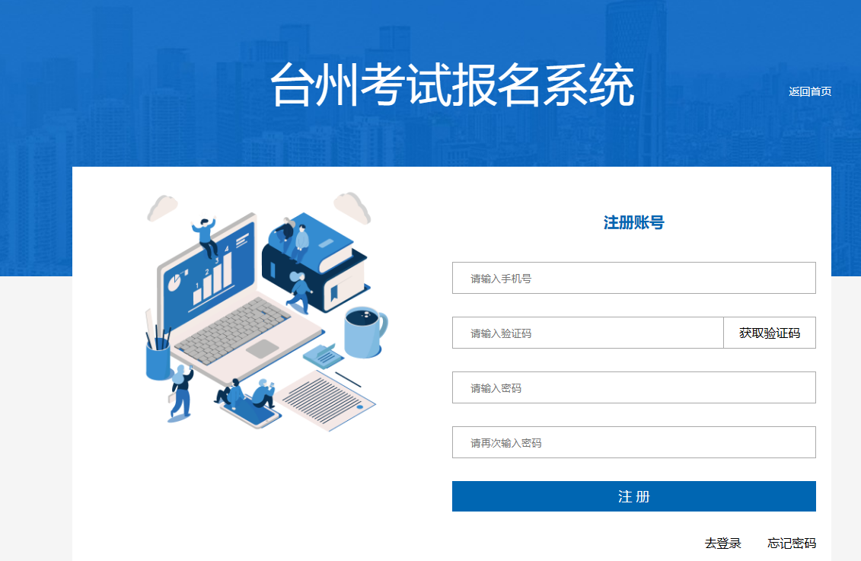

3.报名人员选择报考单位，点击“报名”
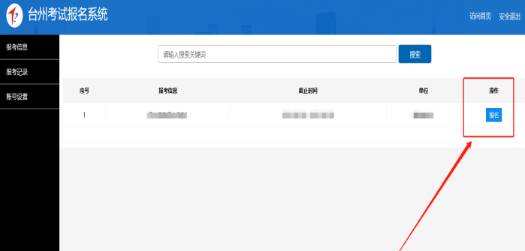
4.报名人员选择报考岗位，点击“进入报名”
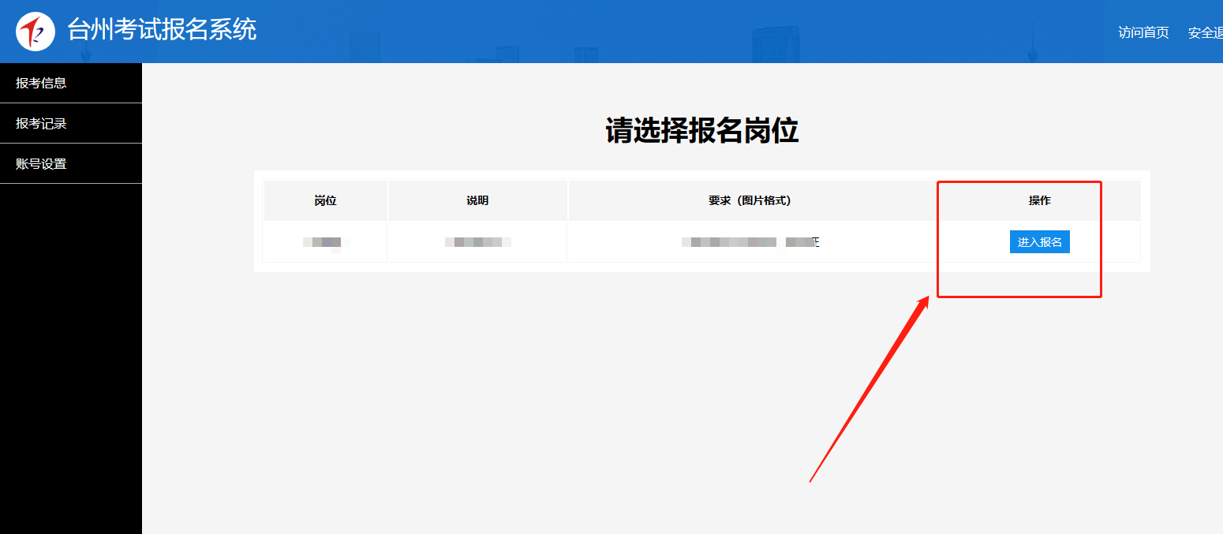

5.报名人员，本人阅读“承诺书”签字并进入“下一步”
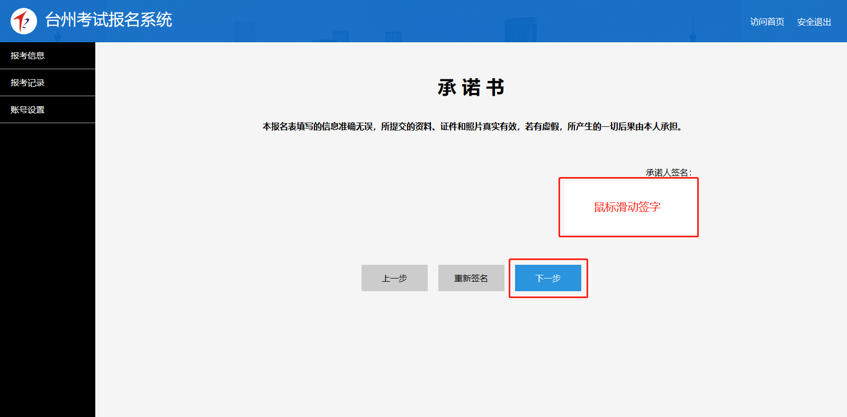
6.完整填写报名表，完成后，点击“下一步”
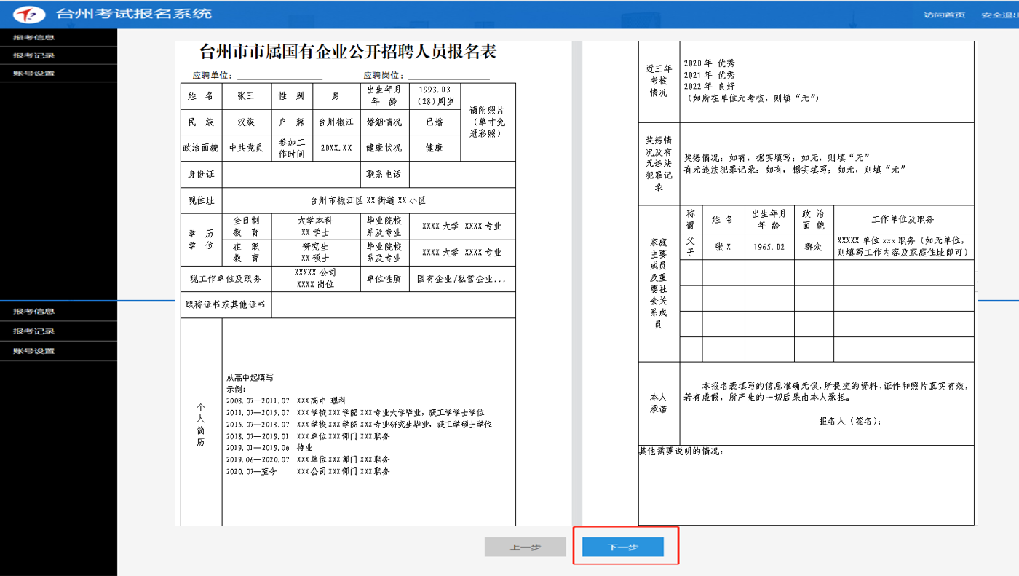

7.报名相关材料（证明、证件、资料）等图片上传并完成提交报名
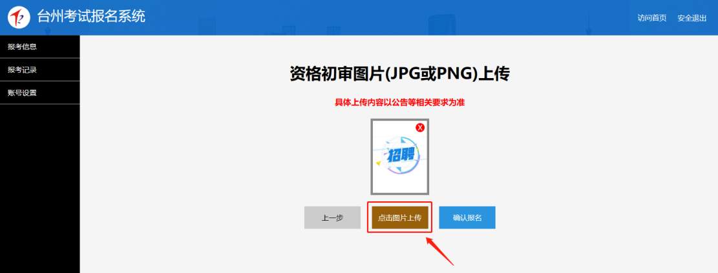
8.提示“报名提交成功”
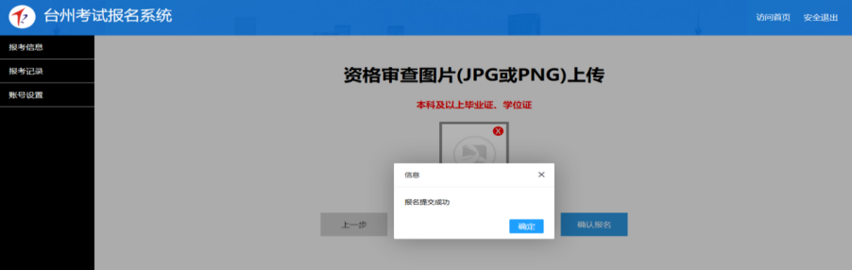
9.如填报错误，需重新填报或取消报名
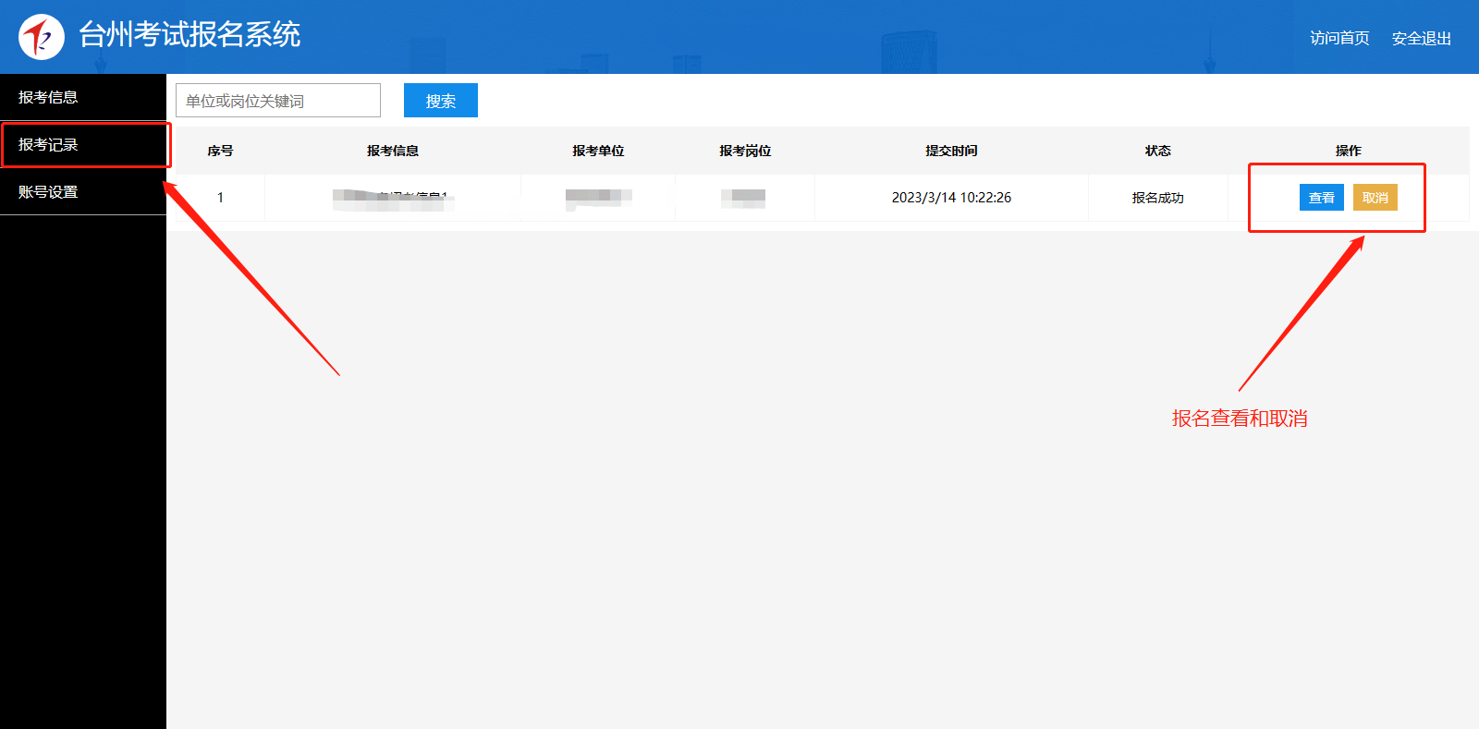
备注：
①报名操作中如遇问题，联系17758367580、0576-88582108。
②公司将以短信形式通知达到开考比例岗位中资格初审通过的报考人员，请报考人员在开考前3天及时登录报名系统下载、打印准考证。请保持通讯畅通。

附件4
XXXXX公司及所属企业
公开招聘人员报名表
应聘单位： 应聘岗位：
姓 名 | 张三 |  | 性 别 |  | 男 |  | 出生年月  年 龄 |  | 1993.03  （28）周岁 | 请附照片  （单寸免  冠彩照）
民 族 | 汉族 |  | 户 籍 |  | 台州椒江 |  | 婚姻情况 |  | 已婚 | 请附照片  （单寸免  冠彩照）
政治面貌 | 中共党员 |  | 参加工作时间 |  | 20XX.XX |  | 健康状况 |  | 健康 | 请附照片  （单寸免  冠彩照）
身份证 |  |  |  |  |  |  | 联系电话
现住址 | 台州市椒江区XX街道XX小区
学 历  学 位 | 全日制  教 育 |  | 大学本科  XX学士 |  |  |  | 毕业院校  系及专业 |  | XXXX大学 XXXX专业
学 历  学 位 | 在 职  教 育 |  | 研究生  XX硕士 |  |  |  | 毕业院校  系及专业 |  | XXXX大学 XXXX专业
现工作单位及职务 |  |  | XXXXX公司  XXXX岗位 |  |  |  | 单位性质 |  | 国有企业/私营企业...
职称证书或其他证书
个  人  简  历 | （应届生填写实行经历）示例：  2018.07--2019.01 XXX单位XXX部门XXX职务  2019.01--2019.06 待业  2019.06--2020.07 XXX单位XXX部门XXX职务  2020.07--至今 XXX公司XXX部门XXX职务
近三年考核
情况
奖惩情况及有无违法犯罪记录
家庭  主要  成员  及重  要社  会关  系成  员 | 称 谓 | 姓 名 |  | 出生年月  年 龄 |  | 政 治  面 貌 |  | 工作单位及职务
本人  承诺 | 本报名表填写的信息准确无误，所提交的资料、证件和照片真实有效，若有虚假，所产生的一切后果由本人承担。  报名人（签名）：
其他需要说明的情况：

附件5
工作经历证明

我单位 同志，性别 ,
身份证号： 已累计从事 工作共 年。
起 止 年 月 | 从事何种专业工作 | 专业技术职务
年 月— 年 月
年 月— 年 月
年 月— 年 月
年 月— 年 月
年 月— 年 月
在我单位工作期间，该同志遵纪守法，无违反职业道德的行为。
特此证明。

单位（盖章）
年 月 日

备注：涉及多个工作单位工作经历的，需每个用工单位一份单独的《工作经历证明》。

